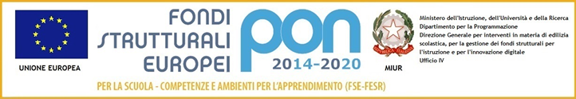

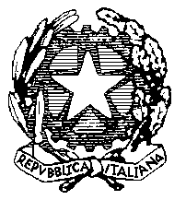

MINISTERO DELL’ISTRUZIONE, DELL’UNIVERSITA’ E DELLA RICERCA

UFFICIO SCOLASTICO REGIONALE PER IL LAZIO
Istituto Comprensivo Statale “Via Cutigliano”
Via Cutigliano, 82 – 00146 Roma
Tel.: 06 55264932 - Fax: 06 55290476
Cod Mecc: RMIC8F2007; CF: 97713370589
e-mail: RMIC8F2007@istruzione.it; RMIC8F2007@pec.istruzione.it
www.icviacutigliano.it
Scuola Primaria:
Plesso Pirandello, Via Cutigliano 82, 00146 RM
Plesso Graziosi, Via Greve 105, 00146 RM
Plesso Capponi, Via San Pantaleo Campano 41, 00148 RM
Scuola Secondaria di Primo Grado:
Plesso Pieve Fosciana, Via Pieve Fosciana 6/8, 00146 RM
Plesso Quartararo, Via Greve 99, 00146 RM
Plesso Capponi, Via Seravezza s.n.c., 00148 Roma
Prot. 5848 del 24/11/2016
Roma, 28 novembre 2016

Alle famiglie degli alunni dell’IC Via Cutigliano
p.c. Al personale
Alla DSGA
Agli Atti

Circolare n. 17
Oggetto: Calendario di Dicembre

Pensiamo sia utile ricapitolare insieme il Calendario Scolastico di Dicembre.

Chiusura per Referendum Costituzionale: tutti i Plessi della scuola sono seggio e sono chiusi da Sabato 3 a lunedì 5 dicembre inclusi. Si torna in classe martedì 6 e mercoledì 7 dicembre.

Ponte dell’Immacolata: il ponte va dall’8 dicembre a domenica 11 dicembre compresi. Si torna in classe il 12 dicembre. La giornata del 9 dicembre è ponte come deciso dal Consiglio di Istituto a Giugno. Quella giornata viene recuperata in data 17 dicembre.

Sabato 17 Dicembre 2017: Open Day. I bambini della primaria vengono a scuola dalle 8.30 alle 13.30 (la mensa è chiusa, quindi i bambini devono portarsi la merenda).
I ragazzi della Scuola Media vengono a scuola dalle 9.00 alle 13.00.
Come sapete, tutti gli anni noi chiediamo al Comune l’accensione dei riscaldamenti ma finora questo “miracolo” non è mai avvenuto: vestite adeguatamente i bambini!
Ogni classe farà sapere ai genitori le proprie attività per quel giorno e gli orari in cui vengono accolti i genitori per le attività laboratoriali previste e per le varie manifestazioni pre-natalizie. Ovviamente gli eventi natalizi non saranno solo quel giorno e in molti casi ci saranno altre “tappe” di eventi festosi la settimana successiva.

Vacanze di Natale 2016: le vacanze di Natale (come da calendario regionale) iniziano il giorno 23 dicembre 2016 e terminano il giorno 6 gennaio 2017 compresi. Poiché il 7 gennaio è sabato, si rientra a scuola il giorno lunedì 9 gennaio 2017.

Il Dirigente Scolastico
Prof.ssa Paola Felli
(Firma autografa sostituita a mezzo stampa
ex art. 3, c. 2, Dlgs. 39/93)

